参考：http://blog.csdn.net/shulianghan/article/details/17927131

【UML 建模】UML入门 之 交互图 -- 时序图 协作图详解

动态图概念 : 从静态图中抽取瞬间值的变化描述系统随时间变化的行为, 动态图包括交互图活动图状态图, 这篇博客研究交互图 包括时序图和协作图;
-- 时序图 : 显示对象之间的关系, 强调对象之间消息的时间顺序, 显示对象之间的交互;
-- 协作图 : 描述对象之间的交互关系;

一. 时序图 (Sequence Diagram)

1.时序图的概念

时序图定义 : 描述了对象之间传递消息的时间顺序, 用来表示用例中的行为顺序, 是强调消息时间顺序的交互图;
时序图描述的事物: 时序图描述系统中类和类之间的交互, 将这些交互建模成消息交换, 时序图描述了类以及类之间的交换以完成的期望行为的消息, 时序图中每条消息都代表了类的一个操作 或者 引起状态机改变的触发事件;

时序图表示 : 参与交互的对象在时序图顶端水平排列, 每个对象的底端绘制了一条垂直虚线, 对象A像对象B发送消息, 用一条带箭头的实线表示, 该实线起始于对象A底部的虚线, 终止于对象B底部的虚线; 实线箭头水平放置, 越靠近顶端越早被发送.
时序图轨迹 : 时序图提供了随时间推移的, 清晰的 可视化的轨迹;

2. 时序图组成

时序图组成 : 时序图包括四个元素 对象(Object), 生命线(Lifeline), 激活(Activation), 消息(Message);

(1) 对象(Object)

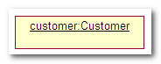

对象 : 时序图中的对象在交互中扮演的角色就是对象;

对象的符号 : 时序图中的对象与对象图中的表示方法一样, 使用矩形将对象名称包含起来, 并且对象名称下有下划线;

对象创建时机 : 对象可以在交互开始的时候创建, 也可以在交互过程中进行创建;
-- 处于顶部 : 如果对象的位置在时序图顶部, 说明在交互开始的时候对象就已经存在了;
-- 不在顶部 : 如果对象的位置不在顶部, 那么对象在交互过程中创建的;

(2) 生命线(Lifeline)

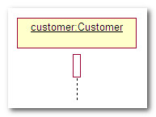

生命线 : 生命线是一条垂直的虚线, 这条虚线表示对象的存在, 在时序图中, 每个对象的底部都有生命线;

生命线作用 : 生命线是一个时间线, 从时序图顶部一直到底部都存在, 其长度取决于交互的时间;

对象的生命线 : 对象与生命线结合在一起就是对象的生命线, 这个概念包含对象图标 以及 对象下面的生命线图标 如上图;

(3) 激活(Activation)

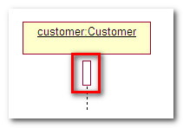

激活(Activation) : 代表时序图中对象执行一项操作的时期, 激活期可以理解为语义中 {} 中的内容, 表示该对象被占用以完成某个任务;

去激活(Deactivation) : 指对象处于空闲状态, 在等待消息激活这个对象;

激活的表示 : 当对象处于激活时期, 生命线可以拓宽为矩形, 这个矩形条成为激活条;

激活去激活的时机 :
-- 激活 : 对象激活是在激活条的顶部激活;
-- 去激活 : 激活条的底部去激活, 通常发生在一个消息离开对象生命线;

(4) 消息

消息概念 : 定义 交互 和 协作 中 交换信息 的类, 对 对象之间的 通信内容 建模;

消息动作 :
-- 动作种类 : 消息允许在实体间传递信息 (传递参数), 允许实体请求其它服务, 对象之间通过 发送 和 接收 消息 进行通信;
-- 产生结果 : 消息可以触发操作, 唤起信号, 或使目标对象创建 或 销毁;

消息的异步和同步通信 :
-- 异步通信 : 消息是信号的时候, 发送信号之后, 等待对方触发相应方法, 这是明确的 命名的 对象间的异步通信;
-- 同步通信 : 直接调用对象的方法, 执行方法返回结果, 这种具有返回控制机制的操作是同步通信;

时序图和协作图中消息的区别 : 时序图中的消息强调顺序, 协作图中的消息强调交换消息的对象间的关系;

消息类型 :
-- 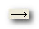 : 两个对象间绘制消息;
-- 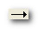 : 两个对象之间的过程调用;
-- 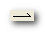 : 两个对象之间的异步消息;
-- 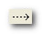 : 过程调用中返回的消息;
--  : 绘制反身消息;

3. 时序图示例

示例简介 :
-- 使用场景 : 汽车租赁公司;
-- 使用的对象 : Customer (客户), Worker (工作人员), Order (请求), Record (记录), Car (汽车);
-- 工作流程 : ① 客户 向 工人 提出租车要求, ② 工人 检查 请求, ③ 客户 付款, ④ 工人 填写 记录, ⑤ 工人 取车;

时序图 :
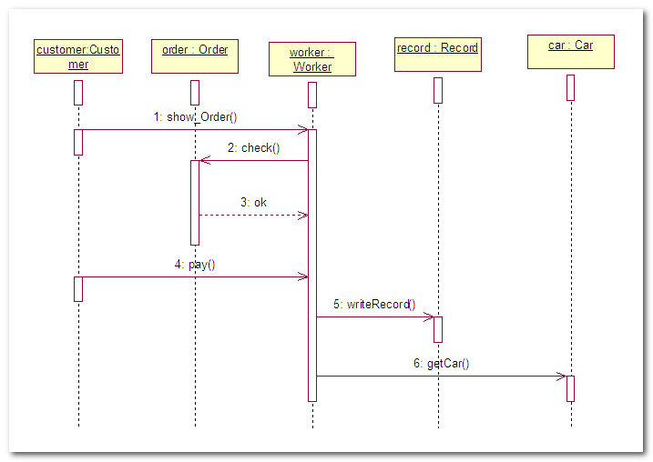

4. 对象的创建和撤销

对象位置 :
-- 顶部 : 时序图中对象的默认位置是在时序图顶部, 这表明对象在交互开始之间就已经存在;
-- 中间 : 如果对象在时序图中间部分, 说明对象时在交互过程中创建的;

交互过程中创建对象的方法 :
-- 消息指向对象 : 消息是构造方法, 箭头指向对象所代表的的矩形;
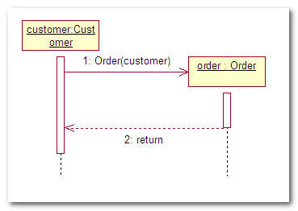
-- 消息指向激活条 : 消息是构造方法, 箭头指向对象下面的激活条;
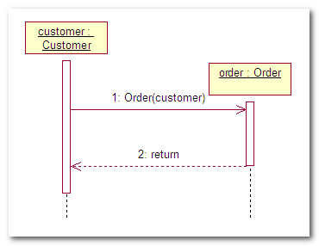

撤销对象 : 如果想要在时序图中撤销一个对象, 因为如果同时有几个对象, 如果不进行特殊操作其生命周期将会一样长;
-- 效果图 : 下图中将 Customer 和 Order 对象撤消了, 因为它们基本没有参与后期的交互;
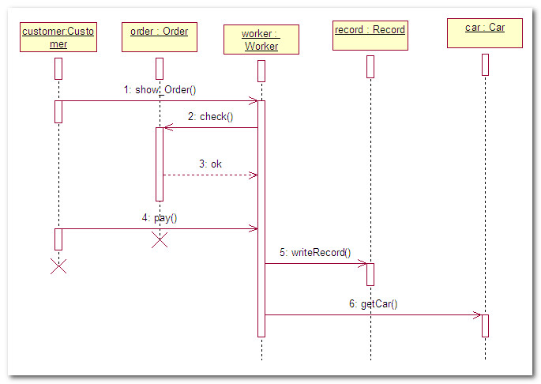

5. 时序图建模技术

时序图使用时机 : 对动态行为建模, 强调时间展开信息的次序的时候, 使用时序图;

时序图管理策略 :
-- 单一控制流 : 一个单独的时序图只能显示一个控制流;
-- 多个时序图 : 完整的控制流很复杂, 可以绘制多个时序图, 一个主干时序图, 多个分支时序图, 使用包对这些时序图进行管理;

时序图建模策略 :
-- 设置交互语境 : 交互所在的环境, 包括哪些对象, 属于什么系统, 子系统, 相关的操作 类 用例等;
-- 对象排列顺序 : 根据对象重要性, 从左到右排列在时序图中;
-- 对象生命线 : 对象通常存在于交互的整个过程, 也可以在交互过程中被创建和撤销;
-- 消息排列 : 引发交互信息之后, 消息按照时间顺序从上向下画出, 先发出的消息 在 后发出的消息上面;
-- 激活期设置 : 可以将实际操作发生的 时间点 消息 明确的显示出来;
-- 时间空间约束 : 每个消息都可以附加合适的时间 和 空间约束;
-- 前置后置条件 : 每条消息可以附加 前置 或 后置 条件;

6. Rational Rose 时序图 操作

(1) 创建时序图

新建时序图 : 在 视图浏览器 中 右键点击 Logical View (逻辑视图), 选择 New(新建) ->Sequence Diagram(时序图);
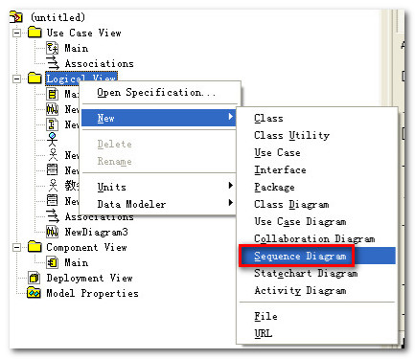

(2) 添加对象

添加对象 : 时序图中有两种对象, 一种是参与者Actor, 一种是普通的对象;
-- 参与者对象 : 在类图中创建一个对象, 将其 Stereotype 修改为 Actor, 就变成了参与者, 然后在 视图浏览器中将这个元素拖到时序图中即可;
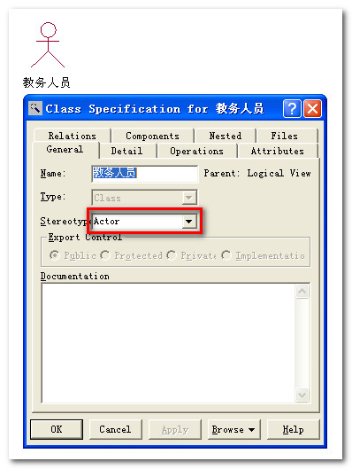
-- 普通对象 : 直接在 时序图中 点击  按钮, 在界面中创建对象;
-- 两种对象效果 :
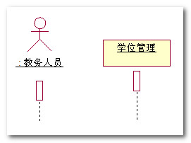

设置对象属性 : 双击对象, 在弹出的 General 对话框中修改对象属性;
-- Name : 对象名称, 不输入也可以;
-- Document : 描述对象的文档;
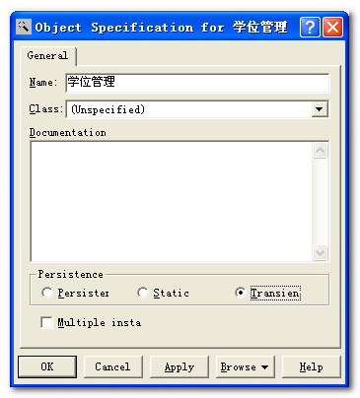

设置对象持续性 :
-- 持续 (Persistent) : 对象保存在数据库 或 其它形式的永久存储体中;
-- 静态 (Static) : 对象保存在内存中知道程序终止;
-- 临时 (Transient) : 短时间内保存在内存中;

(3) 添加消息

消息作用 : 消息用两个对象生命线之间的箭头表示, 一个对象可以通过消息请求另一个对象执行某个操作;

增加消息 :
-- 发送消息 : 将 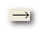 从发送消息对象的生命线 拖到 接收消息对象的生命线上;
-- 显示取消编号和激活条 : 菜单栏 Tools -> Options -> Diagram 选项卡, Sequence numbering 是消消息编号 , Focus of control 显示激活条;
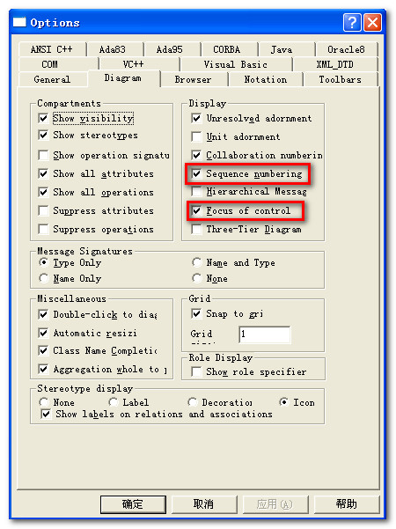

.

二. 协作图 (Collaboration Diagram)

1. 协作图概念

协作图 : 协作图是 一种 类图, 包含 类元角色 和 关联角色, 不仅仅是 类元 和 关联;
-- 强调 : 强调参与交互的 各个对象的结构信息 和 组织;

协作图建模对象 : 对有交互的对象 和 这些对象之间的关系建模, 不参与交互的对象及它们的关系忽略;

协作图内容 : 协作图中表现了 类操作中用到的参数, 布局变量, 操作中的永久链;

对象图扩展 : 协作图可以看做对象图的扩展, 该图展示了对象之间的关联, 显示出了对象间的消息传递;

2. 协作图内容

(1) 对象(Object)

对象 : 代表协作图 交互 中的主体, 和时序图中对象的概念类似;

协作图 和 时序图中对象区别 : 协作图中对象无法 创建 和 撤销, 因此 对象在协作图的位置没有限制;

(2) 链(Link)

.
链的表示 : 链的符号 和 对象图中 链所用的符号是一样的, 用来连接两个类角色的实线;
--  : 创建对象之间的通信路径;
--  : 显示对象可以调用自己的属性;

--  : 在两个对象之间 或 一个对象本身增加消息;
--  : 在两个对象之间 或 一个对象本身 从反方向增加消息;
-- : 显示两个对象之间的信息流;
-- : 在反方向显示两个对象之间的信息流;

路径构造性 : 对象之间的连接 可以由 链末尾 附加的 路径构造型表示;
-- 添加方式 : 双击链, 选择 visibility属性即可;
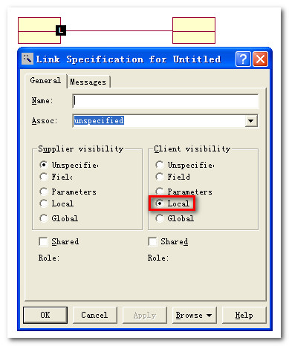

(3) 消息 (Message)

消息概念 : 对象间通过链接发送的就是消息;
-- 消息传递方向 : 对象之间的箭头表明对象间交换的消息流, 一个对象发出消息, 链指向的对象接收消息, 链用于实现消息传输;
-- 消息标识 : 消息流标有消息的序列号 和 对象间发送的消息名称;
-- 消息结果 : 每条消息否会触发接收对象的一系列操作;

消息序号 : 协作图 与 时序图 中的 消息类型 是一样的, 为了表明消息顺序, 需要为消息添加序号;

3. 协作图示例

示例简介 : 汽车租赁流程;
-- 涉及到的对象 : Customer (客户), Order (订单), Worker (工人), Record (记录), Car (汽车);
-- 流程简介 : 客户 写好 订单, 工人 核对 订单, 核对后 订单 存在, 允许 客户 取车, 工人 填写 记录, 并将车 取出;

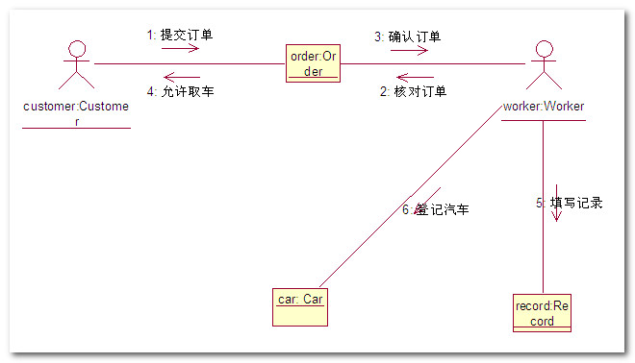

4. 协作图建模策略

协作图使用场景 : 对系统动态行为建模, 按组织对控制流建模使用协作图;

协作图管理策略 :
-- 单个协作图 : 单个协作图 只能 显示一个控制流;
-- 多个协作图 : 描述复杂系统的时候, 需要许多协作图共同描述, 一些图是主干协作图, 还有许多分支路径的控制流的协作图, 使用包管理这些协作图;

协作图的建模策略 :
-- 设置语境 : 设置 协作图所在的环境 , 如 系统, 子系统, 类, 操作, 用例 或 用例脚本;
-- 对象顶点 : 识别对象在协作图中扮演的角色, 协作图中, 对象是图的顶点;
-- 变化修改 : 每个对象最初都会设置初始值, 如果期间对象发生了变化, 修改的方式是 : 协作图中放置一个复制对象, 更新复制对象, 同过后造型 become copy 连接二者;
-- 确定链接顺序 : 先确定关联链接, 哪些对象相互链接; 在确定消息链接, 路径构造型等 表示对象间如何连接;
-- 消息顺序 : 从引起交互的消息开始编号, 将编号信息 和 描述信息 附到链接上, 描述了对象之间的传递次序;
-- 时间空间约束 : 可以为每个消息附加 时间 和 空间 上的约束;
-- 前置后置条件 : 可以为每个消息附加 前置 和 后置 条件;

5. Rational Rose 绘制 协作图

(1) 创建协作图

创建流程 : 视图浏览器 -> Logical View (逻辑视图) -> New (新建) -> Collaboration Diagram (协作图);
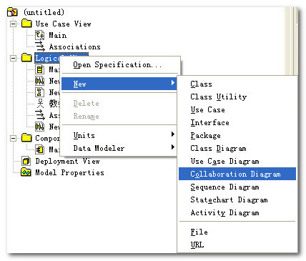

(2) 添加对象

协作图中添加对象 : 与时序图基本类似;
-- 添加参与者对象 : 在类图中创建好类, 然后将类型设置为Actor, 然后在视图浏览器中将Actor拖到协作图中;
-- 添加普通对象 : 直接点击工具栏中的图标设置即可;
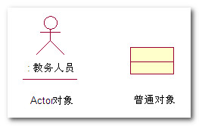

(3) 添加消息

添加对象间消息 : 在两个对象之间添加消息;
-- 建立通信路径 : 使用  连接两个对象, 建立两个对象间的通信路径;
-- 添加消息 : 使用  或  在通信路径上添加消息;
-- 设置消息名称 : 双击消息箭头, 可以在弹出的对话框中修改消息名称;

添加反身消息 : 选择  点击 对象, 就会出现指向对象本身的路径, 选择  点击这个指向本身的路径, 可以为该对象添加消息;
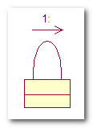

(4) 添加数据流

数据流概念 : 数据流是一个对象向另一个对象发送消息返回的消息;
-- 使用场景 : 没必要在每个消息上都加上数据流, 只要在中药消息上附加数据流即可;

数据流添加方法 : 选择 或  按钮, 单击要返回的数据消息, 数据流箭头就会被添加到这个消息上;
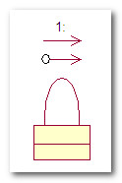

.

6. 时序图 与 协作图 转换

各自侧重点 : 时序图 和 协作图 是等价的, 可以任意转换, 而不丢失信息;
-- 时序图 : 描述交互过程中的时间顺序, 没有明确表达对象间关系;
-- 协作图 : 描述了对象间的关系, 但是时间顺序必须从消息的序号中获取;

转换示例 :
-- 场景介绍 : 学生毕业管理;
-- 对象介绍 : 教务人员, 学位评价, 成绩管理, 奖惩管理, 信息打印;
-- 控制流介绍 : ① 教务人员 输入学号 进入学位评价模块, ② 学位评价模块 会向 成绩管理模块查询成绩, ③ 向奖惩管理模块 查询 奖惩记录, ④ 学位评价模块 会将结果打印到 信息打印模块, ⑤ 信息打印模块 将结果返回给教务人员;

时序图 :
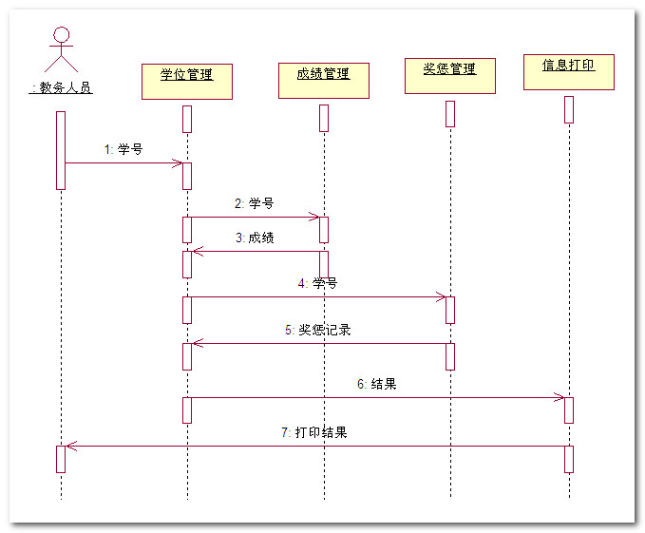

协作图 :

7. 时序图 和 协作图 对比

时序图 和 协作图 共同点 : 都是有 消息 和 类角色组成;
-- 规定责任 : 时序图 和 协作图 都规定了 消息发送对象 和 消息接收对象 的责任, 每个接收对象都有消息对应的接口, 这个接口方法由消息发送对象触发;
-- 支持消息 : 时序图 和 协作图 都支持消息;
-- 衡量工具 : 时序图 和 协作图 可以作为衡量系统耦合性的工具, 耦合性就是 系统中模型之间的依赖性, 两个模型之间的依赖关系通过查看两个模型之间的消息数量 和 类型就可以看出, 消息交互少的 耦合性低;

时序图 和 协作 不同点 :
-- 对象创建撤销侧重点 : 时序图侧重描述对象的创建 和 撤销, 新创建的对象放在对象生命线上对应的时间点, 撤销的对象在结束的地方放一个 X 表示该对象不能再继续使用; 协作图中 创建 撤销的概念不存在, 对象时始终存在的, 只能通过消息描述 或 约束 来说明对象的创建和撤销;
-- 链接侧重点 : 时序图 中的链 没有表示出来, 可以随意绘制消息, 有些逻辑交互可能不会发生; 协作图 的消息 是映射在链 上的, 消息 和 链 平行放置, 如果想要通过消息 查看 对象之间的关联 使用协作图最好;
-- 激活和去激活 : 时序图表现有激活 和 去激活, 协作图上没有时间概念的描述, 无法清晰地表示对象的激活 和 去激活;

三. 实例 - 图书管理系统

1. 管理员为图书添加类别

控制流说明 :
-- 涉及到的对象 : Admin (管理员), BookInfoWindow (图书信息窗口), Tittle (图书类别), Item (图书条目);
-- 流程 : 管理员 查询 图书信息窗口, 查看有没有相应的 图书类别, 如果有 插入该图书条目;

时序图 :
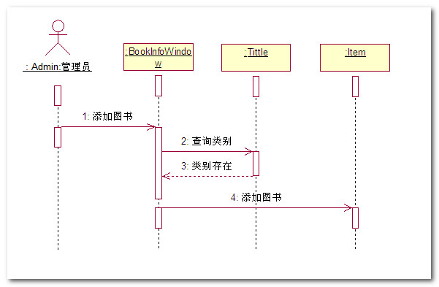\

协作图 :
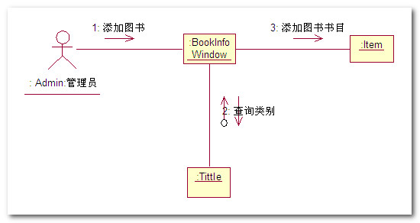

2. 管理员删除图书

控制流说明 :
-- 涉及到的对象 : Admin (管理员), BookInfoWindow (图书信息窗口), Tittle (图书类别), Item(图书条目);
-- 控制流程 : 管理员 登陆 图书信息窗口 删除图书, 查表图书类别 是否存在, 查找图书是否存在, 如果都返回true, 删除图书条目;

时序图 :
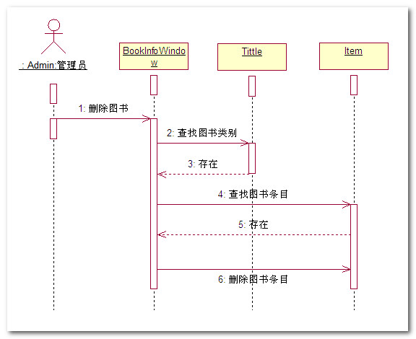

协作图 :
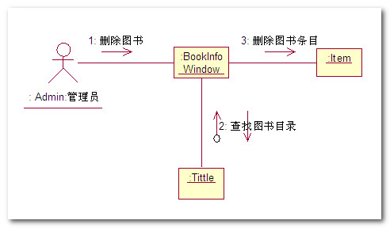

3. 管理员 借书时序图

控制流说明 :
-- 参与的对象 : Admin (管理员), BookInfoWindow (图书信息窗口), Tittle (图书类别), Borrower (借阅者), Loan (借书记录), item (图书条目);
-- 流程 : 管理员 登陆 图书信息窗口, 查询 图书类别 是否存在, 查询 图书条目是否存在, 查询 借阅者是否存在, 创建 借书记录;

时序图 :
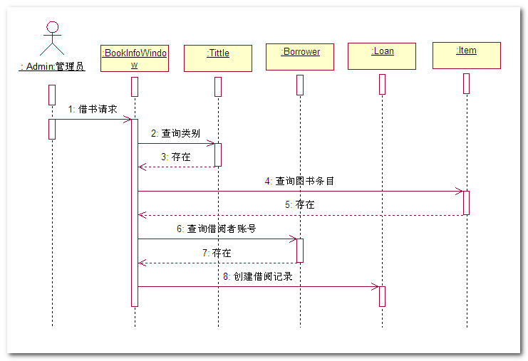

协作图 :
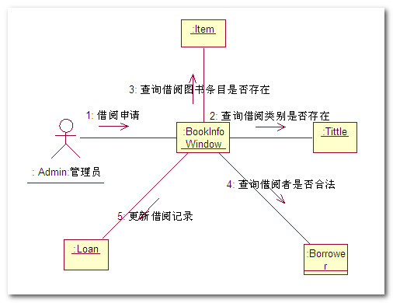

参考：http://blog.csdn.net/monkey_d_meng/article/details/5995610/
StarUML使用说明-指导手册

1.综述
StarUML是一种生成类图和其他类型的统一建模语言(UML)图表的工具。这是一个用Java语言描述的创建类图的简明手册。
StarUML(简称SU)，是一种创建UML类图，并能够自动生成Java的“stub code” 的工具。SU也可以做JAVA逆向工程，以产生相应的UML图表。
在本教程中，我们将使用SU设计一个pizza饼。执行下列步骤，可以创建如下面所示的UML图。SU可以生成反映类结构的代码，而不是任何对象的具体行动。因此，在使用SU创建图表后，你会为此stub code添加剩余的功能性代码，填写每种方法本来应该做的事。

2.安装
首先，我们必须先安装将要使用的软件。StarUML ，是一个开放源码软件， 遵循GPL协议许可（GNU公共许可证） ，并免费提供下载。
3.启动
安装以后就可以启动该程序。
4.添加新工程
然后，一个名叫：New Project By Approach的对话框会弹出。选择“Empty Project”并且按下"确定"。这里建议你不要勾选"设置为默认的做法" 复选框。
5.选择模块
在右边的“Model Explorer”框中选定“Untitled”模块。
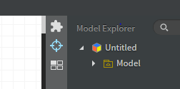

6.添加模块
通过“Model”主菜单，或右击选定的模型，可以" Add/Design Model "
7.添加类图
通过“Model”主菜单，或右击选定模型，可以“Add Diagram/Class Diagram”：
8.设置profile
通过“Model/Profile...”菜单去设置工程所需的profile。这决定了工程所使用的规则和约定。一定要包含"Java Porfile"这一项目。
9.保存工程
立即就保存工程，这样在出现问题的时候，您就不会丢失信息。
从“File ”菜单，选择“Save” ，并选择一个地方以保存工程。你的StarUML项目现在应该看起来的是这样的：
10.创造图表
现在，开始真正创造图表，从默认就在屏幕的左边的“Toolbox”选择“类”图标，然后左键单击diagram窗口的某处。这样就使用通用名字创造了一个新的类。双击，将类改名为Circle。
11.添加属性
右击图中的目标，在弹出菜单中选择“Add”中的“Attribute”(被标示为绿色)，为其添加一个属性(或者域)，填入期望的名字“_radius”。
l 具体的数据类型，在属性面板（右下侧的窗口） ，由双打字，在"类型"时段。在窗体右下边的Properties面板中，找到“Type”输入框，输入double作为_radius属性的类型。
l 类的内部数据（域/属性）都是私有的，因为他们是严格由类内部使用的。所以，在Properties面板中将_radius设置为“私有”。
12.继续进行设计
重复同样的过程，添加所谓的名字叫做Rectangle的类和double型的私有成员_width和_height。 (下面者段话是使用方面的主意事项，总感觉翻译部太好，九原文搬上来了)You may notice using the "Model Explorer" on the right is faster to add these, but do however note that adding the classes and interfaces themselves in this toolbox (instead of using the toolbox on the left and clicking on the palette（调色板） to create the object) will not create the objects in the diagram.
13.创造 IShape interface
l 从toolbox中，选择“Interface”，并点击图表的某处。将其改名为IShape。创建以后，选中它。
l 在顶部工具栏，选择 “Stereotype Display” 下拉按钮，将值改变为“None”。这将改变以往的圆形形状，使其变为成长方形。
还是在顶部工具栏，取消选中" Suppress Operations "。这将使我们能够看到接口所拥有的方法（即在下面加了一条线，现在没有属性和方法因此就没有显示）。
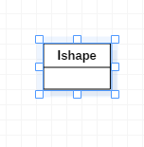
l 向IShape 接口添加返回值为double的getArea方法。
n 可以通过右击interface的图标，在弹出菜单中点击红色的“Operation”按钮，然后输入getArea（准确的是右击->add->operation按钮）。
n 设定返回值类型。在“Model Explorer”中展开IShape节点，右击你刚刚创建的getArea方法，并选择“Add Parameter”。在“Properties”框中，将参数的名子变为空，将“DirectionKind”（现在为direction）变为“RETURN”，将“Type”变为dboule。
l 将IShape和getArea的IsAbstract属性框打上勾，他们在图标上的名字将变为斜体。这是UML的标准，表示这是接口或者其他纯虚实体。
14.添加类和接口的关系
l 可以通过从toolbox中选择表示“Realization”（现在为interfae realization）的箭头，并从Circle拖拽向IShape，使Circle实现接口IShape。重复同样的过程，为Rectangle添加实现关系。这是添加了Circle 和 Rectangle对于IShape接口的实现关系。
n 如果想使连接线表现为直角的方式，右击连接线，并选择" Format/Line Style/Rectilinear"菜单。你通过这种方式，使箭头重叠在一起，可以使你的图看起来更整洁。
15.添加类基于接口的行为
l 由于Circle和Rectangle类都实现了IShape接口，就必须有同样的行为(方法)。
n 在“Model Explorer”面板中，复制getArea法(按Ctrl-C或者右键点击并选择Copy菜单），并粘贴到Circle和Rectangle类(现在需要在类中先添加operation，然后将抽象方法复制粘贴）。
n 这些实现了的方法在Circle和Rectangle类中都不是抽象的，而是具体的。这是因为他们实际上是执行一些特定行为（例如，为一个圆形和长方形分别计算面积） ，所以不要勾选IsAbstract框（不是斜体显示）。
16.你的图现在应该是这样的：
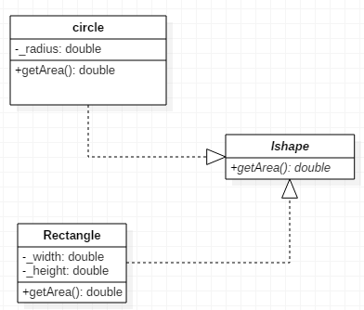
17.添加Pizza类
l 向Pizza添加double型的私有域_price（私有的前面都加了下划线）。
l 添加返回double类型的共有操作getPrice。
18.为Pizza类添加IShape 的引用
l 从toolbox中选择" DirectedAssociation "箭头，点击Pizza类，并向IShape拖拽 。
n 选中箭头，在右边的“Properties”框上，将name一栏改为“has-a”，“End1.Aggregation” 一栏改为“AGGREGATE”（现在为shared）(这个图示说明Pizza和shape对象是“聚合“的关系)。
n 将“End2.Name”一栏改为_shape 。这样就自动为Pizza添加一个名字为_shape，使用IShape接口的私有域的所谓_shape型ishape以pizza饼。
n 将“End2.Visibility”改为私有。
l 为_shape创建一个“获得者”方法，名字叫做getShape，返回IShape 。这就是创建一个行为，名字是getShape，返回IShape 。
19.为pizza类添加构造函数
l 为Pizza添加构造函数，右击，在弹出的“Add” 菜单中选择“Operation”。从这里，增加一个普通的带有dboule型price参数和IShape类型shape参数的操作
l 增加一个输入参数，就像之前增加了一个返回型的输出参数一样，你指定的参数的名称，如价格和形状等，以及适当的数据类型。
l 为Circle增加一个带有double型的radius参数的构造函数。
l 为Rectangle增加一个带有double型width和height参数的构造函数。
20.你的图现在应该是这样的：
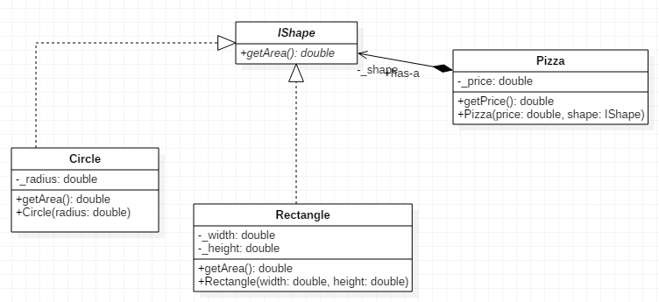

21.添加Test_Pizza类
为了说明UML类图更多的功能，又增加了一个叫做“Test_Pizza”的类，它用作测试目的，并使用到Pizza和IShape类。
l 两个类之间的关系有多种形式。举例来说，一个类可以实例化另一个类，而不是将其作为一个成员。又或，一类的方法可能需要另一个类作为输入参数，保留一个引用仅仅是为这个方法的执行。
l 通过从toolbox中选择“Dependency”箭头，从一个类拖向他所以来的类，来添加不同类之间的依赖关系。在这个例子中， Test_Pizza 依赖于Pizza，Circle和Rectangle类，因为它实例化了它们。
l 从Properties box选择name属性，或者双击图表上的“依赖线”，可以为依赖关系添加标签。特别的是，当一类实例化另一个类，我们会把依赖线叫做“instantiates”。
l 你可以选中并拖动依赖线的标签，以达到更美观的效果。
l 依赖关系不会影响代码生成。
- 你的图现在应该像本文最开始所示。
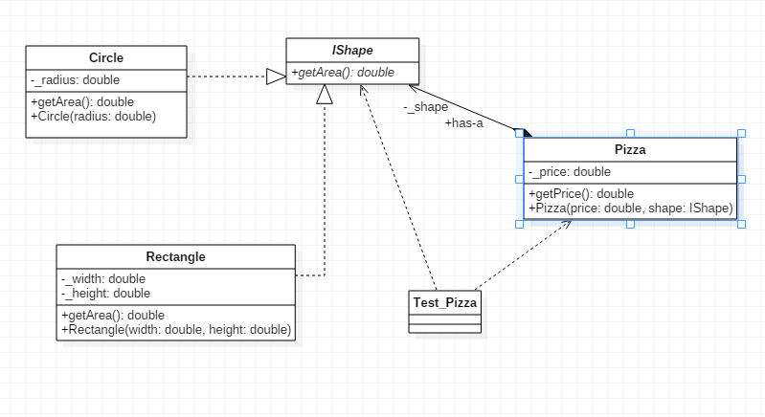
23.对你的图随意做些修改。
你还可以拖动你的类图，并且使箭头以不同的方式展示(使箭头显示为直线，选择一个箭头，右击它，弹出菜单中选择“Line Style”，并选择“Rectilinear” )。你一定要体验这个工具，并去了解它。
24.保存项目
在“File”菜单中，选择“Save”。 SU的所有资料只有一个单一的项目文件，所以你目前应该只有一个文件生成。
25.导出
将图表导出为其他格式，例如图片等，是非常有用的。您可以通过选择“File”菜单的“Export Diagram” ，并且选择合适的文件类型来执行改操作。
26.生成Java stub代码：
l 点击主菜单的“Tools->Java”菜单，选择“Generate Code”。
l 从对话框中选择你的模块(这里可能Model1),点击“Next”。
l 为了使你的模块或者图标的所有类都生成stub code，选择“Select All”然后按“Next”。
l 选择一个有效的输出目录，“Next”。
l In the "Options Setup", be sure to check both "Generate the Documentation by JavaDoc" and "Generate empty JavaDoc". All other checkboxes should be unchecked. Then press "Next".在“Options Setup” ，请务必选中“Generate the Documentation by JavaDoc”，“Generate empty JavaDoc”，所有其他复选框不选中，“Next”。
l 现在StarUML将从你的图产生代码，点击“Finish”退出对话框。
l 现在，您可以编辑生成的代码，以增加应用。
27.添加实现代码
现在就开始定义程序实际做的事情，例如，为你图标中的类描述添加实现代码。
l 使用DrJava添加代码，为相关的类，.Java文件添加代码。 代码会和你使用HW02是一样的。（注意：为Test_Pizza些代码，最好由DrJava自动生成，而非手工在StarUML里面创建。我们这里只是为了说明。）
l 记得那IShape的getArea()方法是抽象的，因此没有代码。
l 请您像代码范例一样添加注释。这种注释是“JavaDoc”风格的。 关于JavaDoc您将会在随后学到更多。
28.逆向工程
StarUML还可以从现有的Java代码创建一个类图，这被称为“reverse engineering”，当你想从现有的代码生成图表，或者你修改了SU生成的代码，并且想在图表中反应出来的时候，逆向工程功能就非常有用了。通过图表或者DrJava这样的文本编辑器去反复工作的过程，称作“round-trip engineering”。这也是面向对象变成中的一个基本过程。
l 到主菜单栏中选择“Tools/Java/Reverse Engineer...”，可以将现有的代码逆向工程。
l 选择Java代码所在的目录，并点击“Add”或“Add All”按钮，将它们包括在逆向工程过程中，然后单击“Next” 。
l 选择你想将类加入的模块，这里可能是“Model1”，然后“Next”。
l 在Option Setup里面：
n 确认“public”，“package”，“protected”和“private”是选中的（这是默认设置）。
n 同样，在默认情况下，单选按钮“Create the field to the Attribute”也是选中的。
n 除非你想SU创建其他东西，例如布局很糟糕的包含所有类的图表，不要选中“Create Overview Diagram”框。
n 当你对选项做了检查后，点击“Run”。
n SU will now import the classes in the selected files into your model. Click "Finish" to exit the dialog when it is complete.苏现在进口班，在被选定的文件到你需要的产品型号，点击"完成"退出对话框时，就完成了。
l SU会向你的模块添加导入的类，但不是你的图表。为了将它添加到您的图，只需要简单地从Model Explorer拖动它们即可。

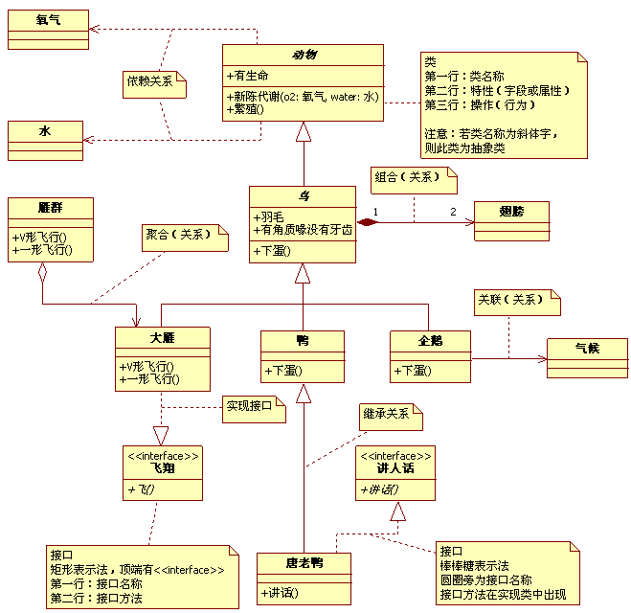

参考：http://www.cnblogs.com/kex1n/p/5446366.html

UML及其StarUML介绍
http://blog.csdn.net/monkey_d_meng/article/details/6005764
http://www.uml.org.cn/oobject/200901203.asp
http://blog.csdn.net/monkey_d_meng/article/details/5995610

面向对象的问题的处理的关键是建模问题。建模可以把在复杂世界的许多重要的细节给抽象出。许多建模工具封装了UML（也就是Unified Modeling Language™），这篇课程的目的是展示出UML的精彩之处。
UML中有九种建模的图标，即：
- 用例图
- 类图
- 对象图
- 顺序图
- 协作图
- 状态图
- 活动图
- 组件图
- 配置图
本课程中的某些部分包含了这些图的细节信息的页面链接。而且每个部分都有一个小问题，测试一下你对这个部分的理解。
为什么UML很重要？
为了回答这个问题，我们看看建筑行业。设计师设计出房子。施工人员使用这个设计来建造房子。建筑越复杂，设计师和施工人员之间的交流就越重要。蓝图就成为了这个行业中的设计师和施工人员的必修课。
写软件就好像建造建筑物一样。系统越复杂，参与编写与配置软件的人员之间的交流也就越重要。在过去十年里UML就成为分析师，设计师和程序员之间的“建筑蓝图”。现在它已经成为了软件行业的一部分了。UML提供了分析师，设计师和程序员之间在软件设计时的通用语言。
UML被应用到面向对象的问题的解决上。想要学习UML必须熟悉面向对象解决问题的根本原则――都是从模型的建造开始的。一个模型model就是根本问题的抽象。域domain就是问题所处的真实世界。
模型是由对象objects组成的，它们之间通过相互发送消息messages来相互作用的。记住把一个对象想象成“活着的”。对象有他们知道的事（属性attributes）和他们可以做的事（行为或操作behaviors or operations）。对象的属性的值决定了它的状态state。
类Classes是对象的“蓝图”。一个类在一个单独的实体中封装了属性（数据）和行为（方法或函数）。对象是类的实例instances。
用例图
用例图Use case diagrams描述了作为一个外部的观察者的视角对系统的印象。强调这个系统是什么而不是这个系统怎么工作。
用例图与情节紧紧相关的。情节scenario是指当某个人与系统进行互动时发生的情况。下面是一个医院门诊部的情节。
“一个病人打电话给门诊部预约一年一次的身体检查。接待员找出在预约记录本上找出最近的没有预约过的时间，并记上那个时间的预约记录。”
用例Use case是为了完成一个工作或者达到一个目的的一系列情节的总和。角色actor是发动与这个工作有关的事件的人或者事情。角色简单的扮演着人或者对象的作用。下面的图是一个门诊部Make Appointment用例。角色是病人。角色与用例的联系是通讯联系communication association（或简称通讯communication）
角色是人状的图标，用例是一个椭圆，通讯是连接角色和用例的线。
一个用例图是角色，用例，和它们之间的联系的集合。我们已经把Make Appointment作为一个含有四个角色和四个用例的图的一部分。注意一个单独的用例可以有多个角色。
用例图在三个领域很有作用。
- 决定特征（需求）。当系统已经分析好并且设计成型时，新的用例产生新的需求
- 客户通讯。使用用例图很容易表示开发者与客户之间的联系。
- 产生测试用例。一个用例的情节可能产生这些情节的一批测试用例。
类图
类图Class diagram通过显示出系统的类以及这些类之间的关系来表示系统。类图是静态的－它们显示出什么可以产生影响但不会告诉你什么时候产生影响。
下面是一个顾客从零售商处预定商品的模型的类图。中心的类是Order。连接它的是购买货物的Customer和Payment。Payment有三种形式：Cash，Check，或者Credit。订单包括OrderDetails（line item），每个这种类都连着Item。
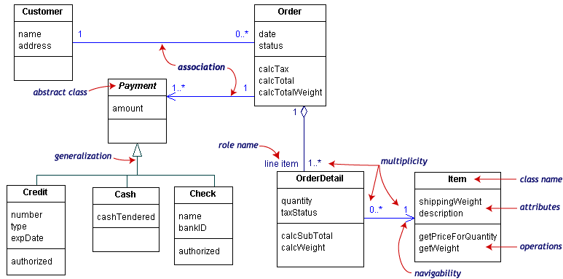
UML类的符号是一个被划分成三块的方框：类名，属性，和操作。抽象类的名字，像Payment是斜体的。类之间的关系是连接线。
类图有三种关系。
- 关联association－表示两种类的实例间的关系。如果一个类的实例必须要用另一个类的实例才能完成工作时就要用关联。在图中，关联用两个类之间的连线表示。
- 聚合aggregation－当一个类属于一个容器时的一种特殊关系。聚合用一个带菱形的连线，菱形指向具有整体性质的类。在我们的图里，Order是OrderDetails的容器。
- 泛化generalization－一个指向以其他类作为超类的继承连线。泛化关系用一个三角形指向超类。Payment是Cash，Check和Credit的超类。
一个关联有两个尾端。每个尾端可以有一个角色名role name来说明关联的作用。比如，一个OrderDetail实例是一个Order实例的项目。
关联上的方向性navigability箭头表示该关联传递或查询的方向。OrderDetail类可以查询他的Item，但不可以反过来查询。箭头方向同样可以告诉你哪个类拥有这个关联的实现；也就是，OrderDetail拥有Item。没有方向性的箭头的关联是双向。
关联尾端的数字表示该关联另一边的一个实例可以对应的数字端的实例的格数，通过这种方式表达关联的多样性multiplicity。多样性的数字可以是一个单独的数字或者是一个数字的范围。在例子中，每个Order只有一个Customer，但一个Customer可以有任意多个Order。
下面这个表给出了最普遍的多样性示例。
多样性 | 意义
0..1 | 0或1个实例. n..m符号表示有n到m个实例
0..* or * | 没有实例格数的限制（包括没有）.
1 | 只有一个实例
1..* | 最少一个实例
每个类图包括类，关联和多样性表示。方向性和角色是为了使图示得更清楚时可选的项目。
包和对象图
为了简单地表示出复杂的类图，可以把类组合成包packages。一个包是UML上有逻辑关系的元件的集合。下面这个图是是一个把类组合成包的一个商业模型。
dependencies关系。如果另一个的包B改变可能会导致一个包A改变，则包A依赖包B。
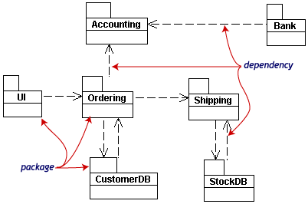
包是用一个在上方带有小标签的矩形表示的。包名写在标签上或者在矩形里面。点化线箭头表示依赖
对象图Object diagrams用来表示类的实例。他们在解释复杂关系的细小问题时（特别是递归关系时）很有用。
这个类图示一个大学的Department可以包括其他很多的Departments。
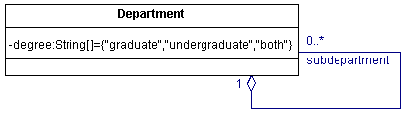
这个对象图示上面类图的实例。用了很多具体的例子。
UML中实例名带有下划线。只要意思清楚，类或实例名可以在对象图中被省略。
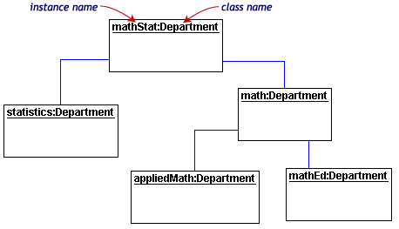
每个类图的矩形对应了一个单独的实例。实例名称中所强调的UML图表。类或实例的名称可能是省略对象图表只要图的意义仍然是明确的。
顺序图
类图和对象图是静态模型的视图。交互图/时序图是动态的。他们描述了对象间的交互作用。
顺序图将交互关系表示为一个二维图。纵向是时间轴，时间沿竖线向下延伸。横向轴代表了在协作中各独立对象的类元角色。类元角色用生命线表示。当对象存在时，角色用一条虚线表示，当对象的过程处于激活状态时，生命线是一个双道线。
消息用从一个对象的生命线到另一个对象生命线的箭头表示。箭头以时间顺序在图中从上到下排列。
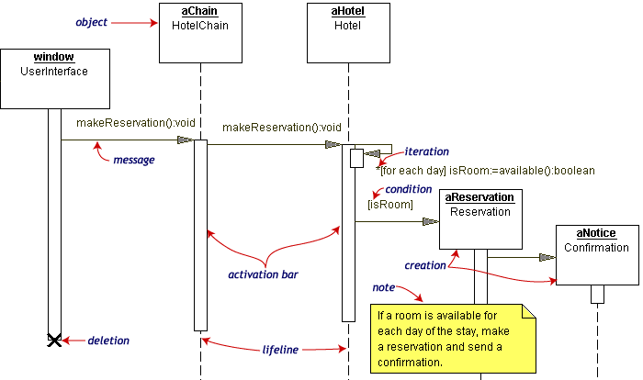
协作图
协作图也是互动的图表。他们像序列图一样也传递相同的信息，但他们不关心什么时候消息被传递，只关心对象的角色。在序列图中，对象的角色放在上面而消息则是连接线。
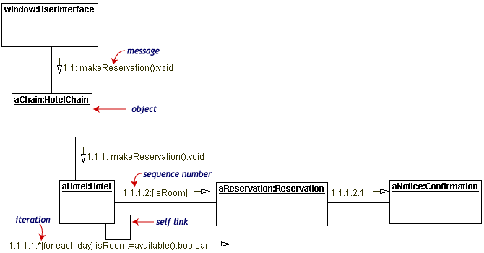
对象角色矩形上标有类或对象名（或者都有）。类名前面有个冒号（：）。
协作图的每个消息都有一个序列号。顶层消息的数字是1。同一个等级的消息（也就是同一个调用中的消息）有同样的数字前缀，再根据他们出现的顺序增加一个后缀1，2等等。
状态图
对象拥有行为和状态。对象的状态是由对象当前的行动和条件决定的。状态图statechart diagram显示出了对象可能的状态以及由状态改变而导致的转移。
我们的模型例图建立了一个银行的在线登录系统。登录过程包括输入合法的密码和个人账号，再提交给系统验证信息。
登录系统可以被划分为四种不重叠的状态：Getting SSN, Getting PIN, Validating, 以及 Rejecting。每个状态都有一套完整的转移transitions来决定状态的顺序。
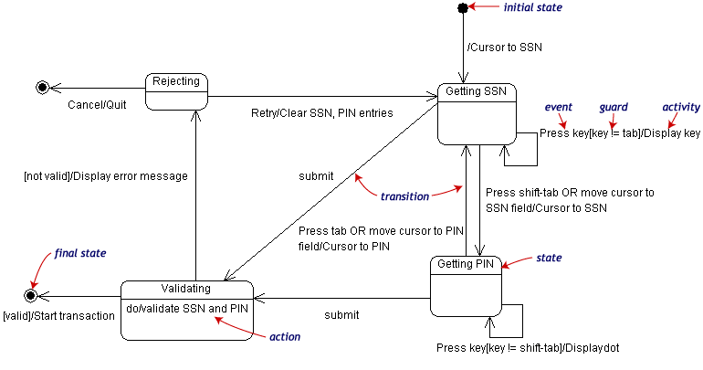
状态是用圆角矩形来表示的。转移则是使用带箭头的连线表示。触发转移的事件或者条件写在箭头的旁边。我们的图上有两个自转移。一个是在Getting SSN，另一个则在上Getting PIN。
初始状态（黑色圆圈）是开始动作的虚拟开始。结束状态也是动作的虚拟结束。
事件或条件触发动作时用（/动作）表示。当进入Validating状态时，对象并不等外部事件触发转移。取而代之，它产生一个动作。动作的结果决定了下一步的状态。
活动图
活动图activity diagram是一个很特别的流程图。活动图和状态图之间是有关系的。状态图把焦点集中在过程中的对象身上，而活动图则集中在一个单独过程动作流程。活动图告诉了我们活动之间的依赖关系。
对我们的例子来说，我们使用如下的过程。
“通过ATM来取钱。”
这个活动有三个类Customer, ATM和 Bank。整个过程从黑色圆圈开始到黑白的同心圆结束。活动用圆角矩形表示。
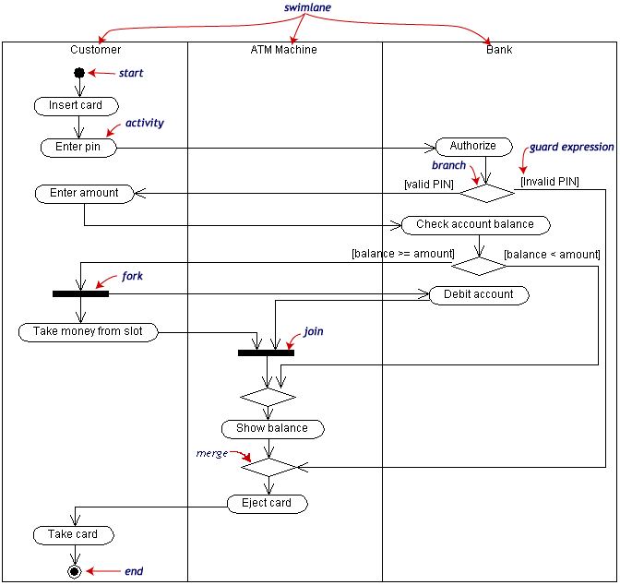
活动图可以被分解成许多对象泳道swimlanes ，可以决定哪些对象负责那些活动。每个活动都有一个单独的转移transition连接这其他的活动。
转移可能分支branch成两个以上的互斥的转移。保护表达式（在[]中）表示转移是从一个分支中引出的。分支以及分支结束时的合并merge在图中用菱形表示。
转移也可以分解fork成两个以上的并行活动。分解以及分解结束时的线程结合join在图中用粗黑线表示
组件与配置图
组件component是代码模块。组件图是是类图的物理实现。
配置图Deployment diagrams则是显示软件及硬件的配置。
下面的配置图说明了与房地产事务有关的软件及硬件组件的关系。
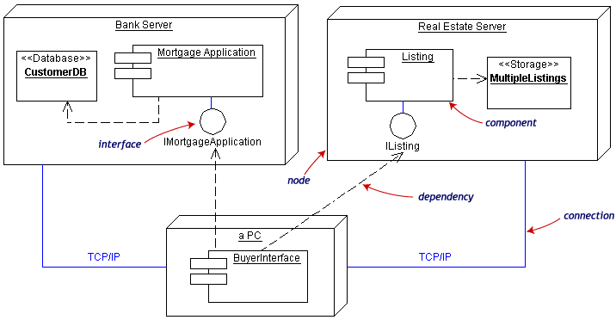
物理上的硬件使用节点nodes表示。每个组件属于一个节点。组件用左上角带有两个小矩形的矩形表示。
原文链接:http://dn.codegear.com/article/31863

参考：http://www.cnblogs.com/ywqu/archive/2009/12/22/1629426.html

UML建模之时序图（Sequence Diagram）
一、时序图简介（Brief introduction）
二、时序图元素（Sequence Diagram Elements）
角色（Actor）
对象（Object）
生命线（Lifeline）
控制焦点（Focus of Control）
消息（Message）
自关联消息（Self-Message）
Combined Fragments

三、时序图实例分析（Sequece Diagram Example Analysis）
时序图场景
时序图实例
时序图实例分析
四、总结（Summary）

一、时序图简介（Brief introduction）
时序图（Sequence Diagram）是显示对象之间交互/协作的图，这些对象是按时间顺序排列的。顺序图中显示的是参与交互的对象及其对象之间消息交互的顺序。时序图中包括的建模元素主要有：对象（Actor）、生命线（Lifeline）、控制焦点（Focus of control）、消息（Message）等等。

二、时序图元素（Sequence Diagram Elements）

角色（Actor）
系统角色，可以是人、及其甚至其他的系统或者子系统。

对象（Object）
对象包括三种命名方式：
第一种方式包括对象名和类名；
第二中方式只显示类名不显示对象名，即表示他是一个匿名对象；
第三种方式只显示对象名不显示类明。
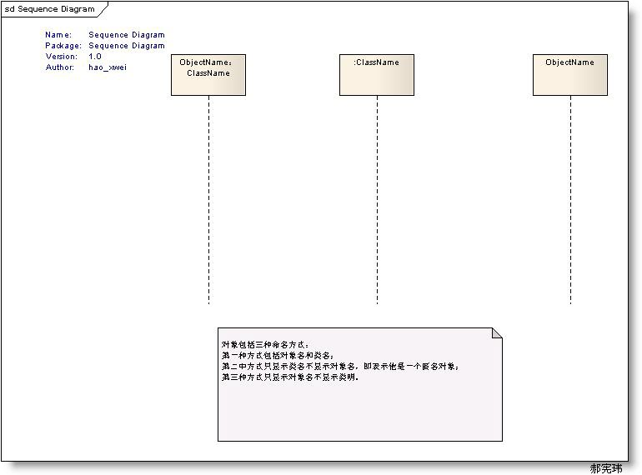

生命线（Lifeline）
生命线在顺序图中表示为从对象图标向下延伸的一条虚线，表示对象存在的时间，如下图
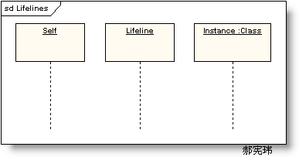

控制焦点（Focus of Control）

控制焦点是顺序图中表示时间段的符号/激活块，在这个时间段内对象将执行相应的操作。用小矩形表示，如下图。
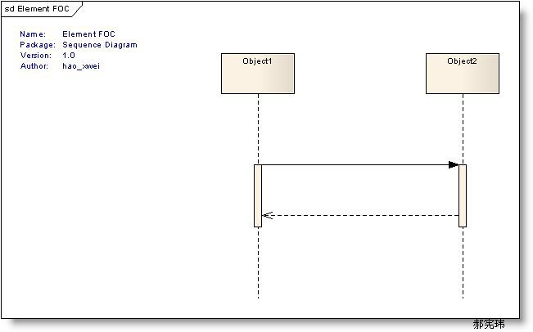

消息（Message）
消息一般分为同步消息（Synchronous Message），异步消息（Asynchronous Message）和返回消息（Return Message）.如下图所示：
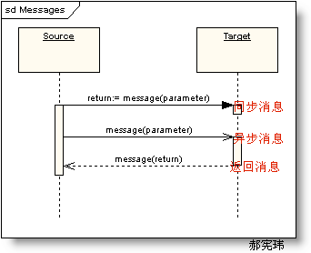

同步消息=调用消息（Synchronous Message）
消息的发送者把控制传递给消息的接收者，然后停止活动，等待消息的接收者放弃或者返回控制。用来表示同步的意义。

异步消息（Asynchronous Message）
消息发送者通过消息把信号传递给消息的接收者，然后继续自己的活动，不等待接受者返回消息或者控制。异步消息的接收者和发送者是并发工作的。

返回消息（Return Message）
返回消息表示从过程调用返回

自关联消息（Self-Message）
表示方法的自身调用以及一个对象内的一个方法调用另外一个方法。
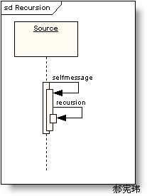

Combined Fragments
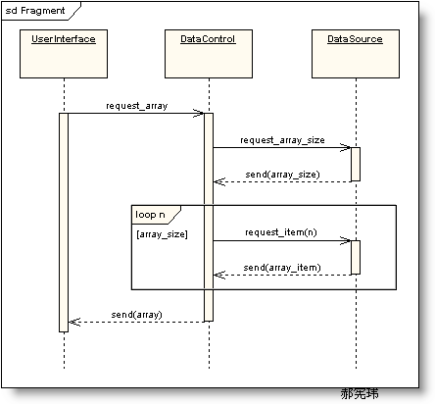

Ø Alternative fragment（denoted “alt”） 与 if…then…else对应
Ø Option fragment (denoted “opt”) 与 Switch对应
Ø Parallel fragment (denoted “par”) 表示同时发生
Ø Loop fragment(denoted “loop”) 与 for 或者 Foreach对应

三、时序图实例分析（Sequece Diagram Example Analysis）

时序图场景
完成课程创建功能，主要流程有：
1、请求添加课程页面，填写课程表单，点击【create】按钮
2、添加课程信息到数据库
3、向课程对象追加主题信息
4、为课程指派教师
5、完成课程创建功能

时序图实例
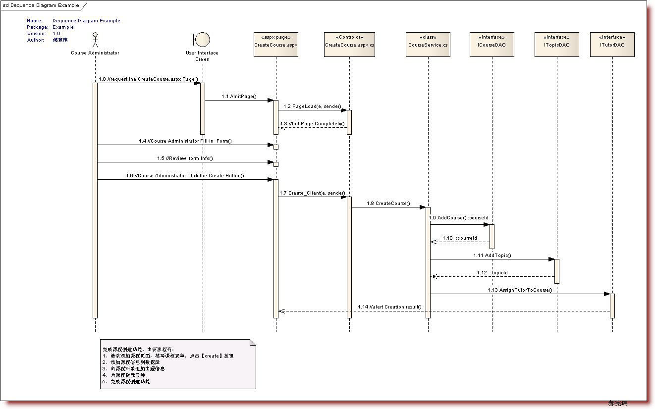

时序图实例分析
1、序号1.0-1.3 完成页面的初始化
2、序号1.4-1.5 课程管理员填充课程表单
3、序号1.6-1.7 课程管理员点击【Create】按钮，并响应点击事件
4、序号1.8 Service层创建课程
5、序号1.9-1.10 添加课程到数据库，并返回课程编号CourseId
6、序号1.11-1.12 添加课程主题到数据库，并返回主题编号topicId
7、序号1.13 给课程指派教师
8、序号1.14 向界面抛创建课程成功与否的消息

四、总结（Summary）
时序图（Sequence Diagram）是显示对象之间交互的图，这些对象是按时间顺序排列的。顺序图中显示的是参与交互的对象及其对象之间消息交互的顺序。时序图中包括的建模元素主要有：对象（Actor）、生命线（Lifeline）、控制焦点（Focus of control）、消息（Message）等等。最后，以课程创建功能演示一时序图实例。

